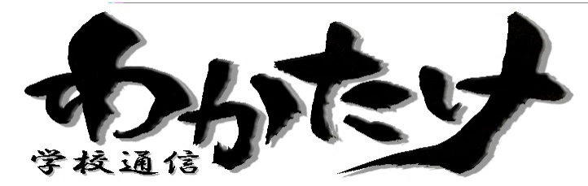   |   令和８年５月１日  練馬区立大泉西小学校  校長 島田 朋子  ５月号  大泉西小HP

「つながりが広がる季節に」
校長 島田 朋子
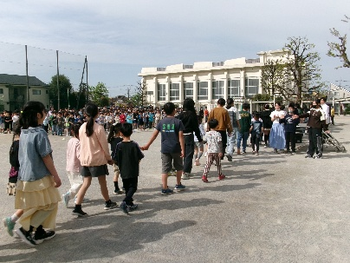
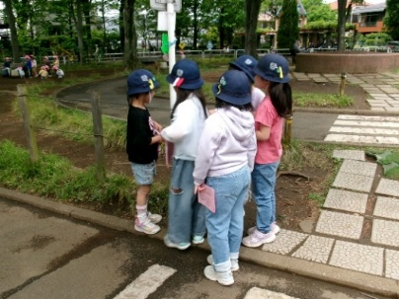
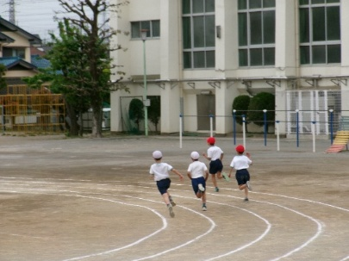
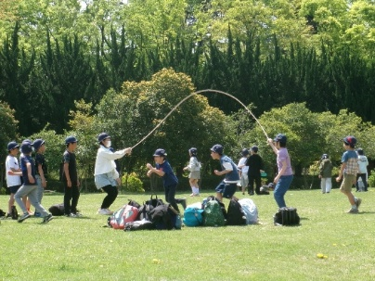

１年生を迎える会 ３・４年生遠足 所沢航空記念公園 １・２年生遠足 大泉交通公園 ５年生の体育より
大泉西小学校に着任して一か月が経ちました。毎朝、校門で子供たちと交わす挨拶が、私の一日の大切なエネルギーになっています。照れくさそうにしながらも目を合わせて「おはようございます」と声を届けてくれる子、友達と一緒に元気いっぱいに挨拶してくれる子。“その子らしさ”がにじむ挨拶に、本校の温かい空気を感じています。
今月の生活目標は「あいさつをすすんでしましょう。」です。挨拶は、相手の存在を認め、心を開くための小さな一歩です。朝の一言が、一日の生活を前向きにし、友達との「ありがとう」が関係をやわらかくし、困ったときの「たすけて」が安心できるつながりを生みます。言葉は短くても、そこに込められた気持ちは子供たちの毎日を確かに支えています。私自身、子供たちの挨拶に励まされることが多くあります。だからこそ、学校全体で挨拶を大切にし、子供も大人も気持ちよく声をかけ合える環境をつくっていきたいと考えています。
４月には、新学期が始まって早い時期に異学年での遠足を行いました。１・２年生は大泉交通公園へ、３・４年生は航空公園へ出かけました。どちらの遠足でも、子供たちが長い距離を歩き、声をかけて励まし合いながら頑張りました。縦割り班で活動し、学年を越えて自然に助け合う姿がとても印象的でした。楽しく遊んだ後の充実感、ミッションをクリアした時の達成感は、仲間と力を合わせたからこそ生まれたものです。こうした経験が、日々の関わりや学校生活をよりよく豊かなものにしていくと感じています。
５月からは、いよいよ運動会の練習が始まります。校庭には、かけ声や音楽に合わせて体を動かす子供たちの姿が広がり、学校全体が活気づいてくることでしょう。練習の中では、思うようにいかず悔しい気持ちになることもありますが、仲間と励まし合いながら乗り越えていく姿が、子供たちを大きく成長させてくれます。
運動会は５月３０日（土）に実施いたします。子供たちが練習の成果を発揮し、力いっぱい輝く姿を、ぜひ温かく見守っていただければ幸いです。安全に十分配慮しながら、思い出に残る一日となるよう、教職員一同、準備を進めてまいります。５月の爽やかな風の中で、子供たちのつながりが深まっていくことを願っています。今月もどうぞよろしくお願いいたします。
５月の「校長の談話室」について
保護者会でもお伝えしましたが、今月より校長の談話室を行います。ちょっとブレイクしながら、校長室でお話ししませんか。お一人でも、何人か誘い合わせていただいても構いません。
５月は２９日（金）９：３０～１０：３０です。事前にご予約の上、お越しください。 〈連絡先〉３９25－5832

５・６月行事予定
下校時刻のめやす
月・木曜日清掃なし４時間１３：１０ ５時間１４：１５ ６時間１５：０５

火・金曜の〇印の日→清掃あり
４時間１３：２５ ５時間１４：３０ ６時間１５：２０

水曜日
４時間１２：５５ ５時間１４：００

土曜日
４時間１２：１５

※平日の校庭開放は下校時刻の20分後から開始となります

【今月の生活目標】

あいさつを

すすんでしましょう
日 | 曜 | 清掃 | 児童・保護者に関する行事等 | 授業時数
 |  |  |  | １年 | ２年 | ３年 | ４年 | ５年 | ６年
5/18 | 月 |  | 教育実習（～6月12日） | ４ | ５ | ５ | ６ | ６ | ６
19 | 火 | 〇 | 内科検診（１・２年１３：１５～１４：００） | ５ | ５ | ５ | ６ | ６ | ６
20 | 水 |  | 避難訓練②(集団下校 ５校時） | ５ | ５ | ５ | ５ | ５ | ５
21 | 木 |  | 運動会係活動①（１～４年５時間授業）  耳鼻科検診（全９：００～１２：００） | ５ | ５ | ５ | ５ | ６ | ６
22 | 金 | 〇 | 歯科検診（１・２年１３：１５～１４：００） | ５ | ５ | ５ | ６ | ６ | ６
23 | 土
24 | 日
25 | 月 |  | 運動会全体練習① | ４ | ５ | ５ | ６ | ６ | ６
26 | 火 | 〇 | 運動会全体練習② | ５ | ５ | ５ | ６ | ６ | ６
27 | 水 |  |  | ５ | ５ | ５ | ５ | ５ | ５
28 | 木 |  | 運動会係活動②（１～４年５時間授業）  腎臓病健診（2次検査回収日） | ５ | ５ | ５ | ５ | ６ | ６
29 | 金 |  | １～４年４時間授業 予行練習  ５・６年運動会準備（５・６校時） | ４ | ４ | ４ | ４ | ６ | ６
30 | 土 |  | 運動会 | ４ | ４ | ４ | ４ | ４ | ４
31 | 日
6/1 | 月 |  | 振替休業日
2 | 火 | 〇 | 安全指導 ３年生６時間授業始 | ５ | ５ | ６ | ６ | ６ | ６
3 | 水 |  |  | ５ | ５ | ５ | ５ | ５ | ５
4 | 木 |  |  | ５ | ５ | ５ | ６ | ６ | ６
5 | 金 | 〇 | 全学年セーフティ教室（午前） | ５ | ５ | ６ | ６ | ６ | ６
6 | 土
7 | 日
8 | 月 |  | 避難訓練③ | ４ | ５ | ６ | ６ | ６ | ６
9 | 火 |  | B時程 ５時間授業 | ５ | ５ | ５ | ５ | ５ | ５
10 | 水 |  | ４時間授業 新体力テスト | ４ | ４ | ４ | ４ | ４ | ４
11 | 木 |  | 新体力テスト  クラブ活動①（１～３年５時間授業） | ５ | ５ | ５ | ６ | ６ | ６
12 | 金 | 〇 | 新体力テスト予備日  教育実習終 | ５ | ５ | ６ | ６ | ６ | ６
13 | 土 |  | 土曜公開日 | ４ | ４ | ４ | ４ | ４ | ４
14 | 日
15 | 月 |  | 開校記念の日
お 知 ら せ
●運動会について
運動会についてのお知らせは、各学年より学年だより特別号が出されますので、そちらをご覧ください。（後日sigfyにて配信予定。）
また、各学年連休明けから運動会練習が始まりますので、汗ふきタオルのご用意をお願いします。水筒の中身は多めに毎日持たせていただくようお願いします。

●集団下校について
５月２０日（水）に集団下校があります。地区班の色別に集まり、二学年ごとに時間差をつけて下校します。詳細は、後日配信されるsigfyをご覧ください。
※その日は、学童はありますが、「わかたけ広場」はありませんので、ご注意ください。
●セーフティ教室について
6月５日（金）に全学年セーフティ教室を行います。
石神井警察より、低学年は不審者について、中学年は万引きについて、高学年は薬物についての講習を受ける予定です。併せて情報モラル教室も行います。

●教育実習生について
５月1８日（月）～6月1２日（金）までの４週間、
１年１組に教育実習生が来ます。よろしくお願いします。

１年生
【お知らせとお願い】  ●連絡帳について  ５月１日（金）より連絡帳を書き始めます。文字を書く練習として行いますので、お子さんの連絡帳をチェックしていただき、毎日、励ましとサインをお願いします。  ●マスクとハンカチの忘れ物が多く見られます。毎日、持たせてください。また、毎日鉛筆を削る習慣を付けさせてください。  ●５月７日（木）より音読の宿題を出します。お子さんの音読を聞いていただき、サインをお願いします。  ●新聞シート、ペットボトル、ぞうきんをまだ持って来ていない場合は、ご持参ください。また、絵の具セットの申し込みは５月８日（金）、鍵盤ハーモニカの申し込みは５月１７日(日)までとなっております。尚、鍵盤ハーモニカにつきましては、別紙にご案内の通り、オンラインによる申し込みとなります。 | 【学習予定】
 | 国語 | はなのみち かきとかぎ ぶんをつくろう  ねことねっこ ひらがな
 | 算数 | なかまづくりとかず なんばんめ  いくつといくつ どのようにかわるかな
 | 生活 | はるをみつけにいこう  きれいにさいてね わたしのはな
 | 音楽 | おんがくにあわせて  こうか うんどうかいのうた
 | 図工 | ならべてみつけて チョッキンパでかざろう ひかりのくにのなかまたち
 | 体育 | 表現リズム遊び かけっこ  運動会の練習
 | 道徳 | 礼儀 友情･信頼 善悪の判断

２年生
【お知らせとお願い】  ●生活科 ミニトマトの栽培について  ５月中旬より、ミニトマトの苗を植えて育てます。昨年度使用していた植木鉢を引き続き使用します。朝の時間や休み時間に水やりを行います。水やり用のペットボトルをご用意ください。なお、昨年度のものは汚れと傷みが見られるため、持ち帰らせていただきます。  ●図工の材料について  「ふたりはなかよし」では、紙コップや紙筒（ラップやトイレットペーパーの芯など）を使って工作を行います。使用する際には改めてお知らせしますので、それまでご家庭で集めておいていただけますと助かります。 | 【学習予定】
 | 国語 | ともだちはどこかな たんぽぽのちえ  かんさつ名人になろう
 | 算数 | ひきざんのひっさん ながさのたんい
 | 生活 | 学校たんけん めざせ やさいづくり名人
 | 音楽 | 強さや速さを感じて
 | 図工 | えのぐじま ふたりはなかよし
 | 体育 | 走の運動遊び 表現リズム遊び
 | 道徳 | 礼儀 よりよい学校生活、集団生活の充実  善悪の判断、自律、自由と責任
３年生
【お知らせとお願い】  ●書写について  習字道具が届きましたら、全てに記名をお願いします。学校で購入されなかった方は、５月７日（木）までに持たせてください。また、書写用ぞうきん一枚を用意し、習字バッグの中に入れてください。硯などを拭き取った紙は持ち帰りますので、ビニール袋も用意してください。授業後、筆や硯のお手入れなどは、ご家庭でやらせてください。また、洗った習字道具は次の週の火曜日までに持たせて下さい。左利きのお子さんは、どちらで筆を持つか迷われている場合は右手で書くことをおすすめします。（右手の方が難易度が下がると一般的に言われていますが、もちろん左手で書かれても問題はありません。）毛筆の授業が始まる前に一度お子さんと話し合ってみてください。  ●図工の材料のお願い  5月1１日の週の図工から、ペットボトルを使う題材を行います。  各ご家庭で、500ml前後サイズのペットボトル（３５０ｍｌ、470ml、650ｍｌなど）を2～3本用意し、ペットボトルキャップを付けた状態でお子様に待たせてください。形はなんでも大丈夫です。 | 【学習予定】
 | 国語 | もっと知りたい、友だちのこと 漢字の音と訓 気持ちをこめて、「来てください」
 | 社会 | 練馬区のようす
 | 算数 | わり算 たし算とひき算のひっさん
 | 理科 | たねまき チョウのかんさつ
 | 音楽 | 楽譜とドレミ
 | 図工 | ペットボトルが大変身！
 | 体育 | かけっこ・リレー 表現運動
 | 外国語活動 | How are you? How many?
 | 道徳 | 相互理解･寛容 公正･公平 正直･誠実
 | 総合 | タブレット名人
４年生
【お知らせとお願い】  ●毛筆書写の基本の持ち物について  毛筆書写の学習が始まりました。持ち物がそろっているかご確認をお願いいたします。  毛筆書写の持ち物  ・習字セット ・雑巾１枚 ・ビニール袋(ごみ入れ)  ・新聞紙（朝刊１日分程度・ある人）  また、使用した道具は学習した日に持ち帰りますので、ご家庭で洗って次の書写の授業までに持たせてください。  ●分度器の記名について  算数で使う分度器を一括購入しました。一度家に持ち帰りますので、なるべく目盛りが見えなくならないように記名をお願いします。記名後お子さんに持たせてください。算数袋に入れて保管します。  ●運動会リレー選手について  運動会でリレー選手に選ばれた児童は、15日、２２日、３０日の下校時刻が他の児童と異なります。詳細は対象のご家庭に連絡します。 | 【学習予定】
 | 国語 | 聞き取りメモのくふう  アップとルーズで伝える 他
 | 社会 | 都道府県の様子  わたしたちのくらしと水
 | 算数 | 折れ線グラフと表  わり算の筆算(１)
 | 理科 | 動物の体のつくりと運動  天気と気温
 | 音楽 | 響きのあるこえ
 | 図工 | 気になる木
 | 体育 | かけっこ・リレー 表現運動 体つくり運動
 | 外国語活動 | Hello,world!
 | 道徳 | 親切、思いやり 正直、誠実  友情、信頼
 | 総合 | 都道府県アンバサダーになろう！
５年生
【お知らせとお願い】  ●調理実習について  ５月１１日(月)(１組)、１２日(火)(２・３組)に調理実習を予定しています。エプロン、三角巾の御準備をよろしくお願いします。  ●総合的な学習の時間について  ４月号でもお知らせした通り、バケツ稲を育てる学習をします。１０～１５L程度のサイズのバケツを５月７日(木)までにお子さんに持たせてください。  ●委員会活動について  ４月３０日から委員会活動が始まりました。今後は所属する委員会の活動に応じて、朝の登校時刻が早くなったりポスターなどの作成を任されたりします。お子さんに活動内容の確認をお願いします。 | 【学習予定】
 | 国語 | きいてきいてきいてみよう  見立てる 言葉の意味が分かること
 | 社会 | 国土の気候と地形の特色  自然の条件と人々のくらし
 | 算数 | 直方体や立方体の体積 比例 小数のかけ算
 | 理科 | 植物の発芽と成長
 | 音楽 | 音の重なりとひびき
 | 図工 | 「音」を描こう！ アートで音♪
 | 家庭科 | 私の生活、大発見！  ゆでる調理でおいしさ発見
 | 体育 | 短距離走・リレー 表現運動 体つくり運動
 | 外国語 | When is your birthday?
 | 道徳 | 友情、信頼 規則の尊重よりよい学校生活、  集団生活の充実
 | 総合 | お米博士になろう
６年生
【お知らせとお願い】  ●１年生のお世話について  ４月の間、１年生の朝の準備をお手伝いしにいっていました。優しく声を掛けたり、一緒に荷物を片付けたりする姿がたくさん見られました。朝早く登校することも頑張っていました。  ●運動会の係活動について  ６年生は昨年度同様に運動会の係活動を行います。活動は６校時の時間帯に行います。係ごとに解散し、下校となりますので、下校時刻(１５：２０頃)は目安としてお考えください。  ●調理実習について  ５月下旬頃に調理実習を行う予定です。エプロン、三角巾、食器用布巾をご用意ください。詳細については日程が近くなりましたら、お知らせいたします。また、５年生で学習したことをもとに調理を行いますので、包丁の扱い方などご家庭でご飯を作る際に復習しておいていただけると安心して取り組めると思います。 | 【学習予定】
 | 国語 | 「帰り道」「聞いて考えを深めよう」「たのしみは」  「笑うから楽しい」「時計の時間と心の時間」
 | 社会 | 「憲法とわたしたちの暮らし」  「わたしたちの暮らしを支える政治」
 | 算数 | 「文字と式」「分数のかけ算」
 | 理科 | 「ものの燃え方」  「植物の成長と日光の関わり」
 | 音楽 | 音の重なりとひびき
 | 図工 | 「心模様」を描いて
 | 家庭科 | 朝食から健康な１日の生活を
 | 体育 | 短距離走 表現運動 体つくり運動
 | 外国語 | Unit2 How is your school life?
 | 道徳 | 希望と勇気、努力と強い意志 節度、節制  より良い学校生活、集団生活の充実
 | 総合 | プロジェクト６

